附件
“前法聘用制招录”企业微信群
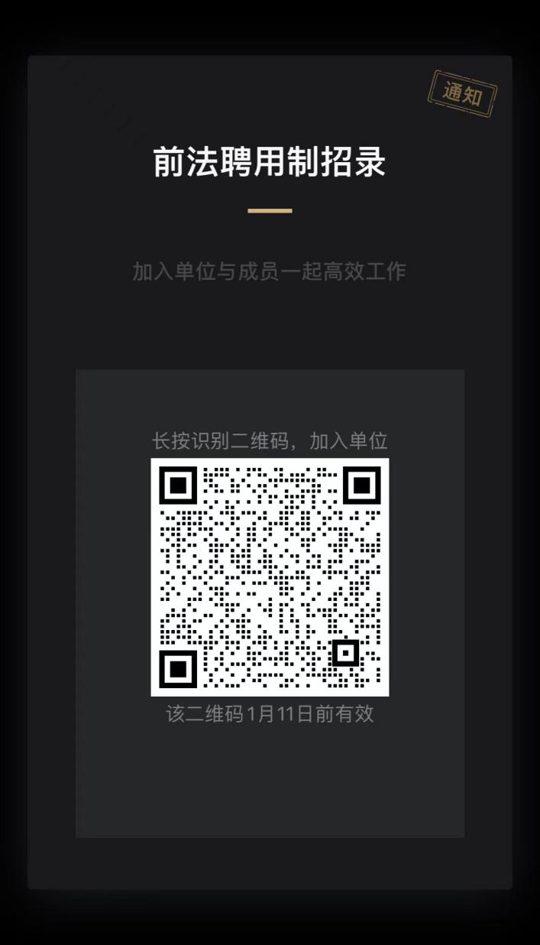
二维码

